**REVISI ERP**

**Menu Produk :**

* 1. **Tab Sub Menu Jasa**

Terdiri dari Tab: Layanan, Alur Bisnis

Sub menu jasa digunakan untuk menampilkan data layanan jasa beserta tarifnya.

Perubahan tabel:

Kategori-sub kategori-sub sub kategori di tabel jasa di hilangkan. untuk pencarian jasa berdasarkan kategori jasa nanti berdasarkan tabel u_perusahaan.spesisfik_usaha

**Tampilan Halaman jasa:**



**Form tambah layanan:**



**KET:**

ada perubahan tabel p_satuan_barang di ubah menjadi p_satuan.  
tabel p_Satuan merupakan gabungan satuan untuk: barang, jasa, dan satuan waktu.

* 1. **Tab Sub Menu satuan**

**REvisi Tabel satuan barang di ubah bukan hnya untuk menampng satuan brg, tp untuk menampung satuan : barang, jasa, waktu.**

* 1. **Tab Sub Menu Promo Jasa**

**Sama dg promo barang, hnya ini untuk jasa.**

* 1. **Tab Sub Menu syarat ketentuan**

**untuk menampilkan syarat dan ketentuan layanan jasa (tabel : p_sk)**

* 1. **Tab Sub Menu Proses bisnis**

**digunakan** untuk membuat alur layanan jasa.

**Activity diagram SO sbb:**

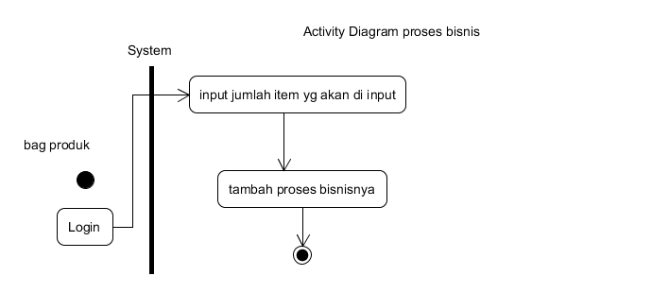

* + - **Tampilan nya :**



proses bisnis jasa berbeda2:

misal:

laundry : pengecekkan - cuci - jemur - setrika

notaris : pengecekkan data - buat drfat - bawa ke kemunkumham - ke bank - ke BPN- dll

* + - **Tambah proses bisnis:**



* 1. **Sub Menu Order Jasa**

**Tab : Terima Order**

**berisi penerimaan order layanan dari klien.**

**TAmpilan:**

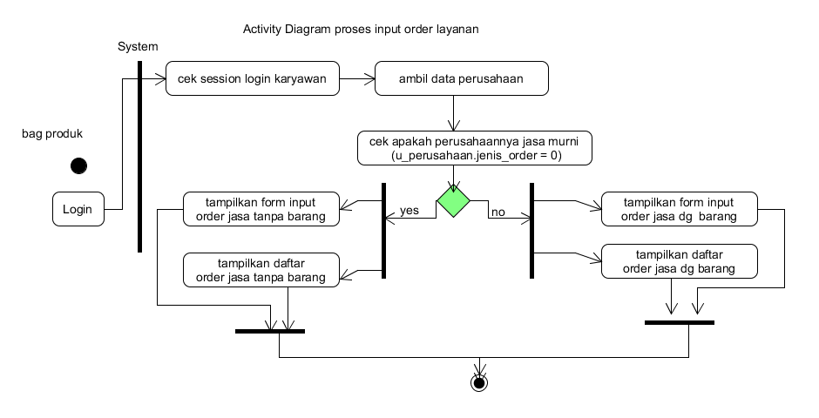

**Tampilan terima order jasa:**

**Jika : u_perusahaan.jenis_order = 0 (jasa murni), maka tampilanya sbb:**

|  |  |  |  |  |  |  |  |  |  |  |  |
| --- | --- | --- | --- | --- | --- | --- | --- | --- | --- | --- | --- |
| **NO** | **Tgl transaksi** | **Nama klien** | **Layanan** | **Jumlah** | **Selesai (estimasi)** | **biaya** | **diskon** | **jumlah** | **keterangan** | **petugas** | **Aksi** |
| **1.** | 01-12-2020 | **Anton** | **Pengurusan Akta tanah** | **1 buah** | **20-12-2020** | **20.000** | **10%** | **18.000** |  | **P_order_jasa.**  **id_karyawan** | **Edit cetak, proses** |

**Jika : u_perusahaan.jenis_order = 1 (jasa dg barang), maka tampilanya sbb:**

|  |  |  |  |  |  |  |  |  |  |  |  |  |  |
| --- | --- | --- | --- | --- | --- | --- | --- | --- | --- | --- | --- | --- | --- |
| **NO** | **Tgl transaksi** | **Nama klien** | **Nama brg** | **Layanan** | **qty** | **Kondisi barang** | **Selesai**  **(estimasi)** | **keterangan** | **biaya** | **diskon** | **jumlah** | **cs** | **Aksi** |
| **1.** | 01-12-2020 | **Anton** | **Laptop asus A44** | **Service laptop** | **1 unit** | **Tidak bisa booting, cepat panas** | **20-12-2020 (p_jasa.waktu_kerja + tgl saat di input)** | **Kelengkapan: charger, tas** | **200** | **0%** | **200** | **P_order_jasa.**  **id_karyawan** | **Edit, cetak, proses** |

|  |  |  |  |  |  |  |  |  |  |  |  |  |  |
| --- | --- | --- | --- | --- | --- | --- | --- | --- | --- | --- | --- | --- | --- |
| **NO** | **Tgl transaksi** | **Nama klien** | **Nama brg** | **Layanan** | **qty** | **Kondisi barang** | **Selesai**  **(estimasi)** | **keterangan** | **biaya** | **diskon** | **jumlah** | **petugas** | **Aksi** |
| **1.** | 01-12-2020 | **Anton** | **Pakaian** | **Cuci kering lipat** | **25 kg** | **Jumlah barang 100 pcs** | **20-12-2020 (p_jasa.waktu_kerja + tgl saat di input)** |  | **200** | **10%** | **180** | **Mr.x** | **Edit, cetak, proses** |

**tambahkan kolom : status pengerjaan**

**isinya: select p_pelaksanaan_jasa.id_alur_jasa**

**where**

**p_pelaksanaan_jasa.id_order_jasa = p_order_jasa.id AND**

**p_pelaksanaan_jasa.status_pb = 0;**

**ket:**

**25 kg, satuan kg di ambil dari p_jasa.id_satuan**

**jika p_jasa.waktu_selesai = 0, maka judul tabel tulis : Selesai.**

**jika p_jasa.waktu_selesai = 1, maka judul tabel tulis : Selesai (estimasi)**

**biaya = p_order_jasa.qty / p_jasa.per_item *p_jasa.biaya**

**Form tambah order jasa tanpa barang:**



**Ket:**

 -----> preview

 ---> input text

**Form tambah order jasa dg barang:**



Cetak nota service/bukti order layanan/nota order:

**jika p_jasa.waktu_selesai = 1, tampilan cetak nota order kira2 sperti ini:**



jika **jika p_jasa.waktu_selesai = 0, tampilan halaman cetak:**



**Tab: Pengerjaan**

digunakan untuk monitoring pelaksanaan service jasa klien.

Activitynya sbb:

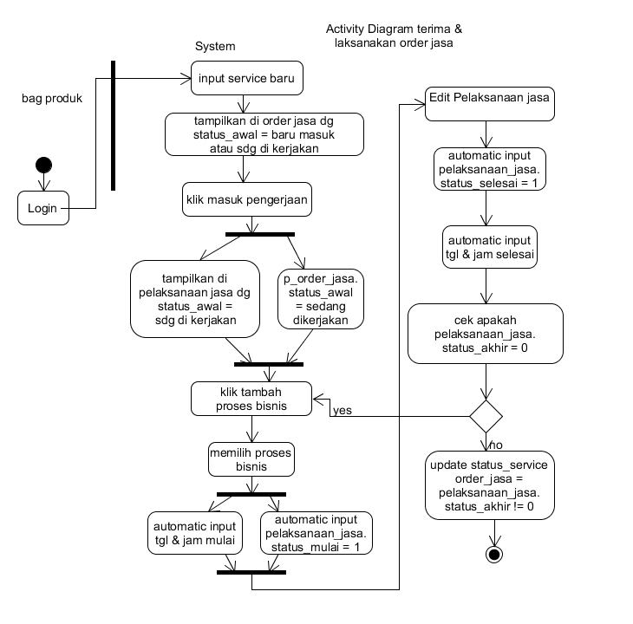

**Tampilan tab menu: pengerjaan sbb:**

**Klik  di tab menu Terima Order:**

**maka muncul data order baru di halaman tab: pengerjaan.**

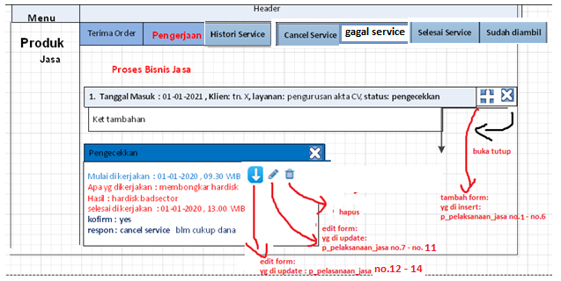

**Detail aksi:**

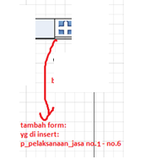

**form insert:**



**if p_pelaksanaan_jasa.besarnya ! = 0, maka p_pelaksanaan_jasa.biaya_tambahan = 1**

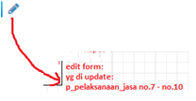

**form edit:**



**if p_pelaksanaan_jasa.besarnya != 0, maka p_pelaksanaan_jasa.biaya_tambahan = 0**

**Tab : History service**

Untuk menampilkan data history/riwayat service jasa.

Activity:

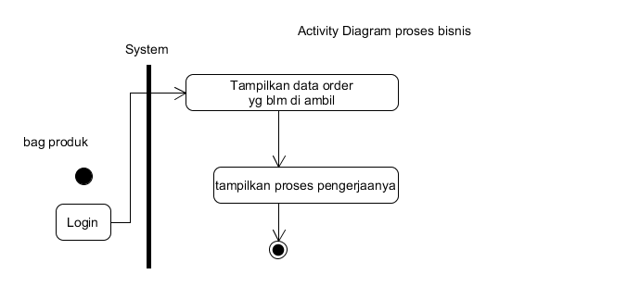

**Tampilan:**

sama seperti tampilan pd terima order. di kolom AKSI, tmbahkan : Detail.

tampilan detail sbb:



**Cancel Service**

**menampilkan p_jasa_order.status_Service = 3 (cancel service)**

|  |  |  |  |  |  |  |  |  |  |  |  |  |  |
| --- | --- | --- | --- | --- | --- | --- | --- | --- | --- | --- | --- | --- | --- |
| **NO** | **Tgl transaksi** | **Nama klien** | **Nama brg** | **Layanan** | **qty** | **Kondisi barang** | **Selesai**  **(estimasi)** | **keterangan** | **biaya** | **diskon** | **jumlah** | **status** | **Aksi** |
| **1.** | 01-12-2020 | **Anton** | **Laptop asus A44** | **Service laptop** | **1 unit** | **Tidak bisa booting, cepat panas** | **20-12-2020 (p_jasa.waktu_kerja + tgl saat di input)** | **Kelengkapan: charger, tas** | **200** | **0%** | **200** | **Cancel service** | **Ambil** |

**Tab : Gagal Service**

**menampilkan p_jasa_order.status_Service = 4 (gagal service)**

**tampilan sama dg cancel service di atas**

**Tab : Selesai Service**

**menampilkan p_jasa_order.status_Service = 5 (berhasil service)**

**tampilan sama dg cancel service di atas**

**Klik kolom aksi : Ambil**

**muncul form pembayaran service:**

**activitynya:**

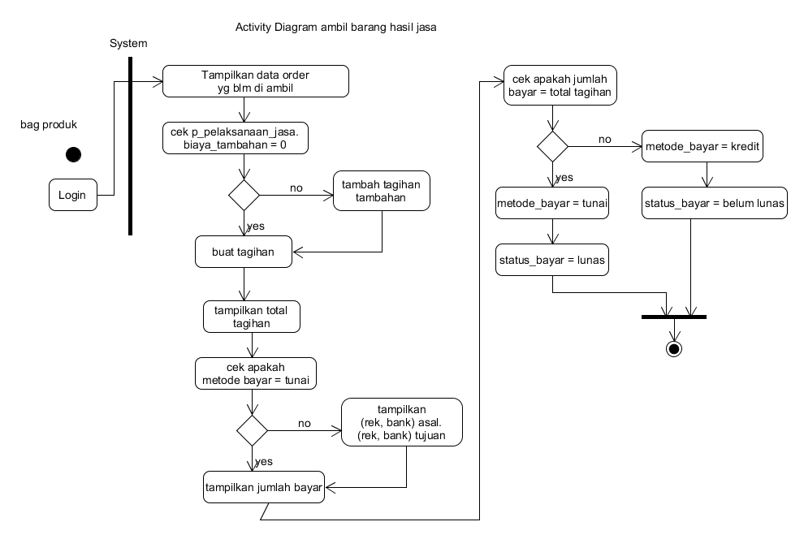

**form tambah bayar:**

**form buat tagihan:**

* 1. **Tab sub Menu Return Penjualan**
  2. **Tab sub Menu Seting Akun Penjualan**

Sub menu ini digunakan untuk mengatur akun akun yg berhubungan dengan jurnal umum pada sub menu Penjualan. Jika akun2 tersebut diaktifkan, maka proses pembuatan jurnal pada : SO, Penjualan, return Penjualan, dll. akan di lakukan otomatis oleh sistem ketika user melakukan transaksi di sub menu Penjualan.

**Activity diagramnya:**

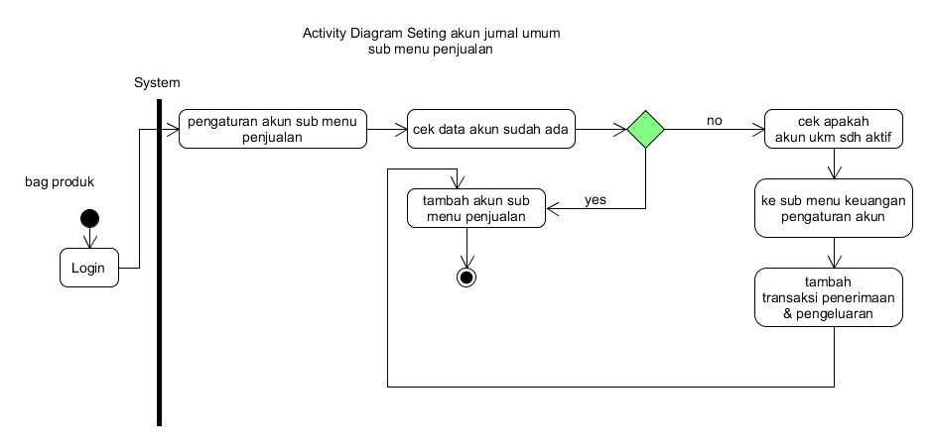

**Tampilannya sbb:**



**Form Tambah Akun Sub menu Penjualan:**



**1. Proses pembuatan jurnal umum otomatis di : Pesanan Penjualan**

**Diagaram activity:**

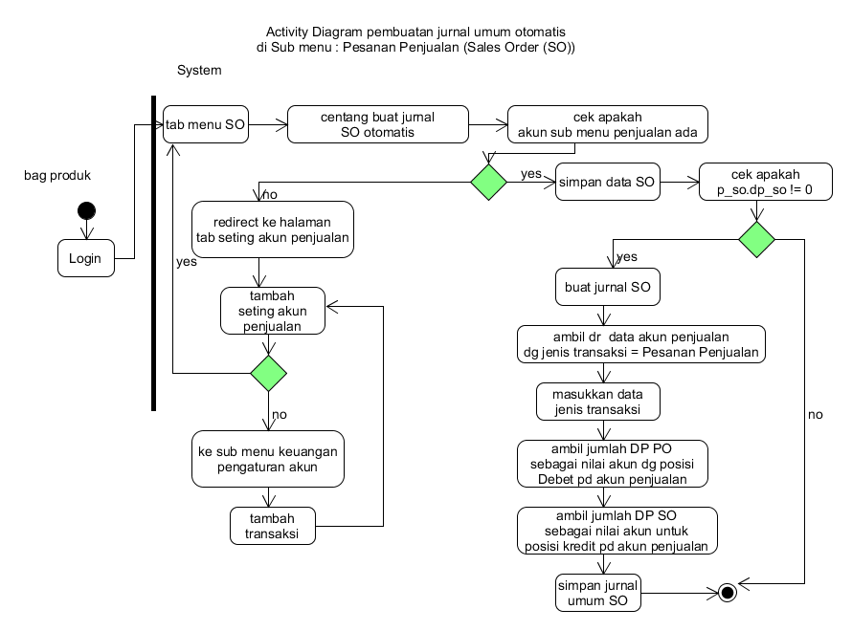

**Tampilan tambahan di form tambah SO, untuk mengaktifkan jurnal umum SO sbb:**



**jurnal umum pd SO:**

**Terima Pembayaran uang muka pesanan Penjualan secara tunai :**

Kas D

Uang muka Pesanan Penjualan K

**Terima Pembayaran uang muka pesanan Penjualan secara transfer :**

Bank D

Uang muka Pesanan Penjualan K

**Terima Pembayaran uang muka pesanan Penjualan secara tunai dg pajak:**

Kas D

Uang muka Pesanan Penjualan K

PPN Keluaran K

**Terima Pembayaran uang muka pesanan Penjualan secara transfer dg pajak :**

Bank D

Uang muka Pesanan Penjualan K

PPN Keluaran K

**Detail insert jurnal umum pd proses insert SO:**

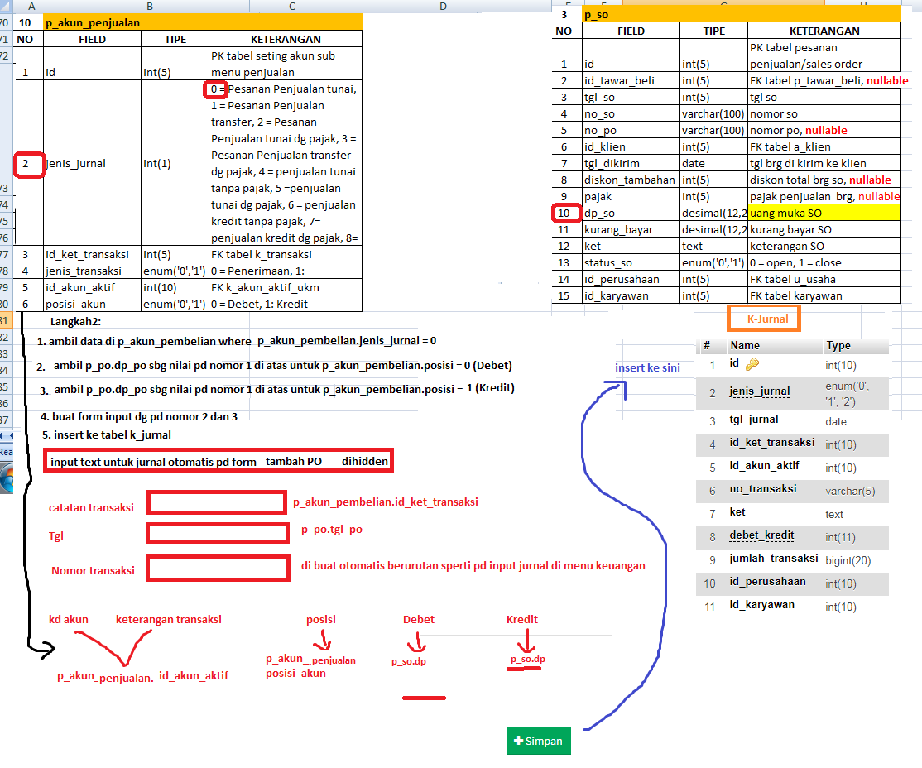

**Ket:**

**Untuk** pesanan penjualan dg pajak, perhitungan pajak sbb:

harga jual termasuk pajak:  
ppn penjualan =p_so. dp_so * 100/110

**2. Proses pembuatan jurnal umum otomatis di tab sub menu Penjualan**

**Activity diagram:**

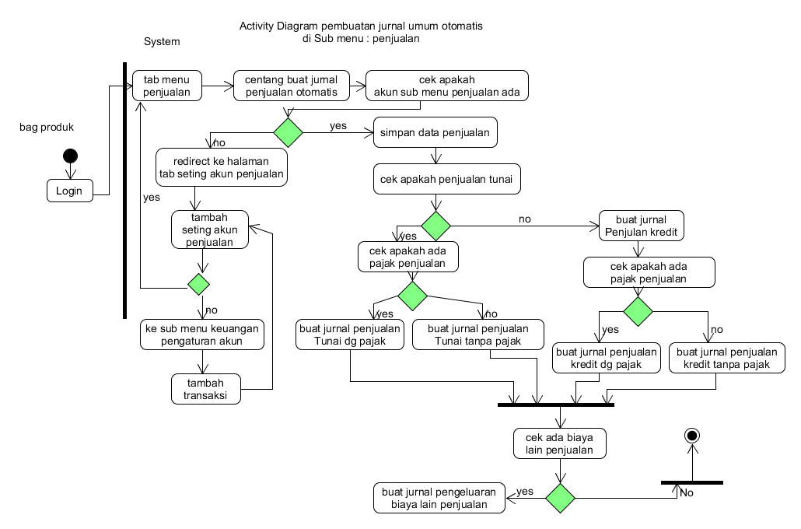

**tampilan di form tambah Penjualan untuk mengaktifkan jurnal Penjualan otomatis ketika menginput data Penjualan.**

**tambahkan form centang di form tambah Penjualan:**



**3. Jurnal Penjualan tunai tanpa pajak**

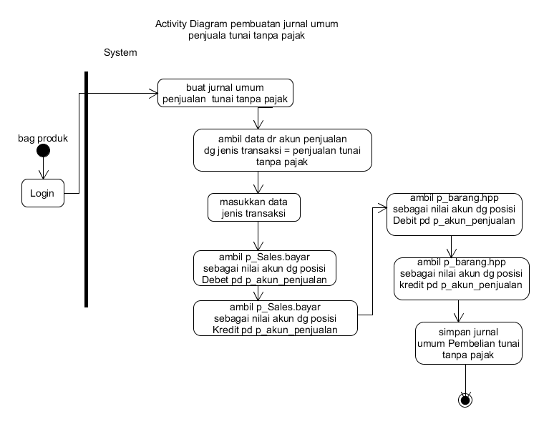

**Jurnal umum Penjualan tunai tanpa pajak Penjualan:**

Penjualan barang Tunai tanpa pajak

|  |  |  |  |
| --- | --- | --- | --- |
| **PERIODIK** | | **PERPEPTUAL** | |
| Kas  Penjualan | D  K | Kas  Penjualan  Harga Pokok Penjualan  Persediaan barang | D  K  D  K |

**detail insert jurnal Penjualan tunai tanpa pajak Penjualan sbb:**

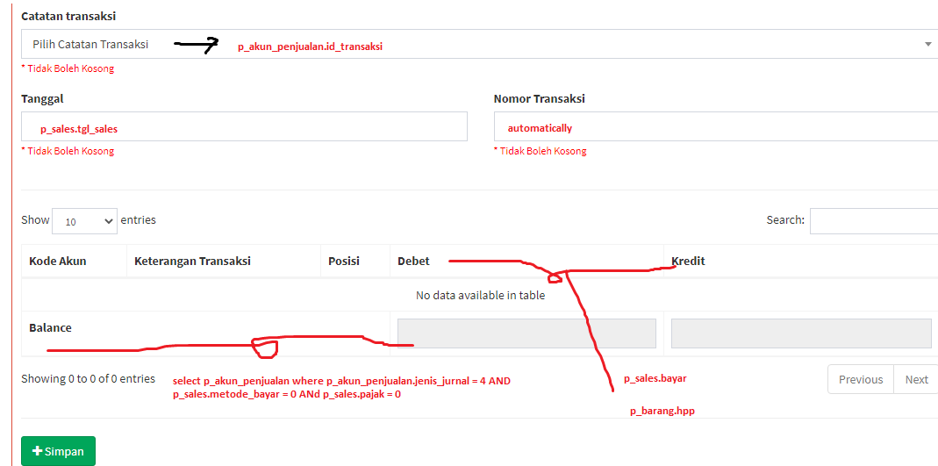

**4. jurnal umum Penjualan tunai dg pajak**

**jurnalnya:**

Penjualan barang Tunai dg pajak

|  |  |  |  |
| --- | --- | --- | --- |
| **PERIODIK** | | **PERPEPTUAL** | |
| Kas  Penjualan  PPN Keluaran | D  K  K | Kas  Penjualan  Harga Pokok Penjualan  Persediaan barang  PPN Keluaran | D  K  D  K  K |

**ppn keluaran =p_sales. bayar * 100/110**

**5. jurnal umum Penjualan kredit tanpa pajak Penjualan**

**activity: sama dg yg lainnya**

**jurnalnya sbb:**

Penjualan barang kredit tanpa pajak

|  |  |  |  |
| --- | --- | --- | --- |
| **PERIODIK** | | **PERPEPTUAL** | |
| Piutang  Penjualan | D  K | Piutang  Penjualan  Harga Pokok Penjualan  Persediaan barang | D  K  D  K |

**Detailnya sbb:**

sama dg yg lainnya

**6. Penjualan kredit dg pajak Penjualan**

**Penjualan barang kredit dg pajak**

|  |  |  |  |
| --- | --- | --- | --- |
| **PERIODIK** | | **PERPEPTUAL** | |
| Piutang  Penjualan  PPN Keluaran | D  K  K | Piutang  Penjualan  Harga Pokok Penjualan  Persediaan barang  PPN Keluaran | D  K  D  K  K |

**detail:**

sama dg yg lainnya

**7. POtongan Penjualan tunai**

jurnalnya:

|  |  |  |  |
| --- | --- | --- | --- |
| **PERIODIK** | | **PERPEPTUAL** | |
| Potongan penjualan  Kas | D  K | Potongan penjualan  Kas | D  K |

**8. Beban angkut Penjualan**

|  |  |  |  |
| --- | --- | --- | --- |
| **PERIODIK** | | **PERPEPTUAL** | |
| Beban angkut penjualan  Kas | D  K | Beban angkut penjualan | D  K |

6. **Return Penjualan**

Pada saat klik tambah Return penjualan, maka disitulah terjadi pembuatan jurnal umum otomatis return penjualan.

Activitinya sbb:

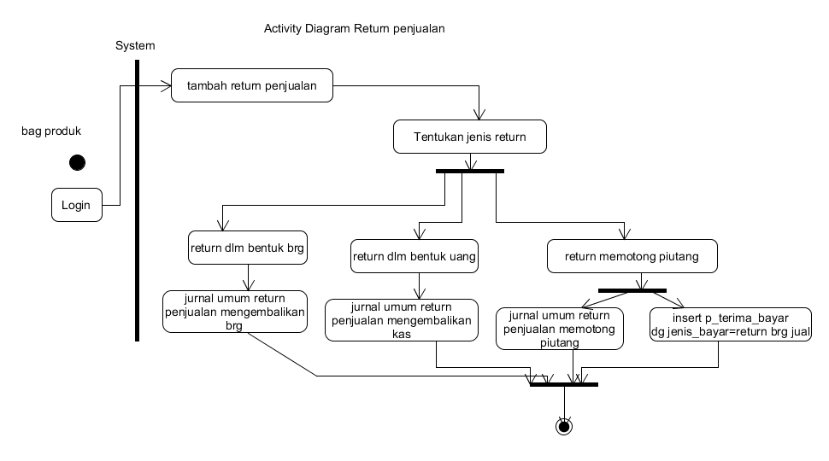

jurnalnya sbb:

|  |  |  |
| --- | --- | --- |
| **Transaksi** | **Debet** | **Kredit** |
| **retur penjualan yang mengurangi piutang dagang** |  |  |
| **Retur Penjualan** | xxxx |  |
| **Piutang Dagang** |  | xxxx |
| **Jurnal retur pejualan dengan mengembalikan kas** |  |  |
| Retur penjualan | xxxx |  |
| Kas |  | xxxx |
| **retur penjualan yang mengembalikan barang lagi** |  |  |
| Return penjualan | xxx |  |
| Persediaan |  | xxxx |